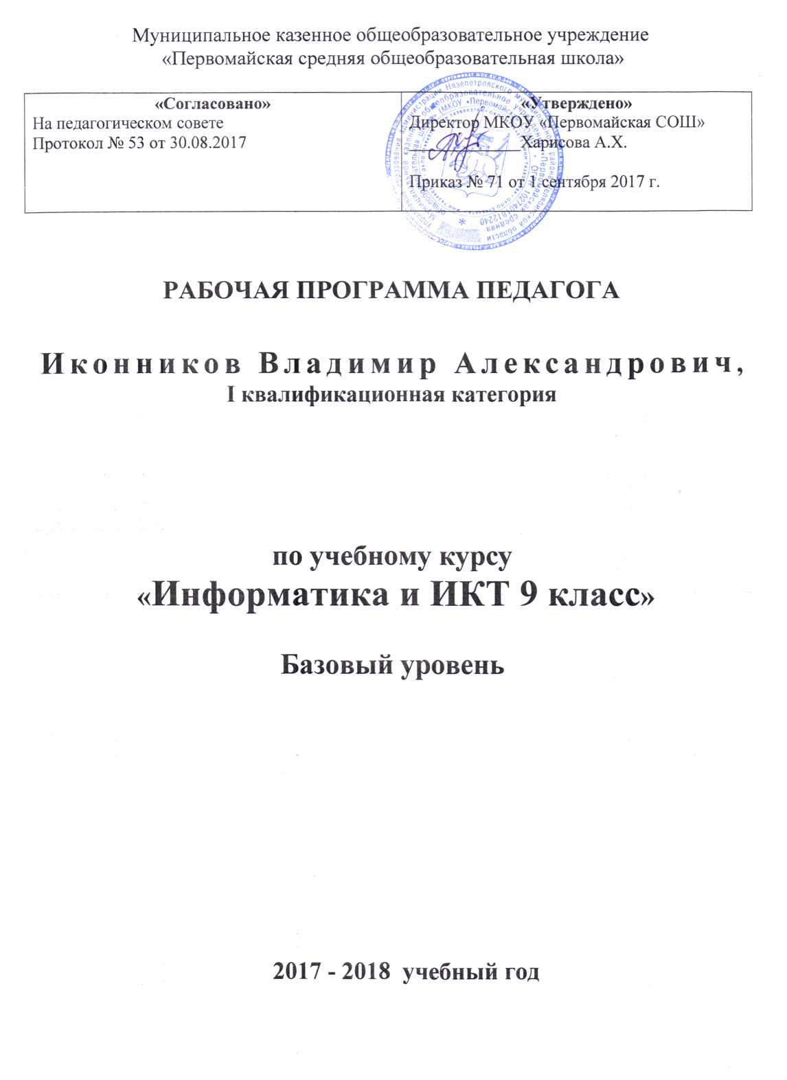

**ПОЯСНИТЕЛЬНАЯ ЗАПИСКА**

Рабочая программа составлена на основе Федерального Государственного стандарта, Примерной программы основного общего образования по географии.

1. Документы и материала федерального уровня: Федеральный закон от 29.12.2012 г. № 273 – ФЗ «Об образовании в

Российской Федерации».

Приказ МО РФ от 05.03.2004 №1089 «Об утверждении федерального компонента государственных образовательных стандартов начального общего, основного общего, среднего (полного) общего образования».

Методическое письмо Департамента государственной политики в образовании МО и Н РФ от 07.07.2005 №03-1263 «О примерных программах Федерального базисного учебного плана».

Приказ Министерства образования и науки Российской Федерации от 31.03.2014 г. N 253 «Об утверждении Федерального перечня учебников, рекомендуемых к использованию при реализации имеющий государственную аккредитацию образовательных программ начального общего, основного общего среднего общего образования»(в ред. Приказов Минобрнауки России от 08.06.2015г.No 576, от 28.12.2015 г. No 1529, от 26.01.2016 г. N 38) /http://www.consultant.ru/; <http://www.garant.ru/>

2. Документы и материала регионального уровня:

2.1. Приказы Министерства образования и науки Челябинской области:

Приказ от 02.09.2015 № 03-02/7447 «Об использовании модельных областных базисных учебных планов».

Приказ МОиН Челябинской области от 30.05.2014г. № 01/1839 «О внесении изменений в областной базисный учебный план для общеобразовательных учреждений Челябинской области, реализующих программы основного общего и среднего образования»;

2.2. Письма Министерства образования и науки Челябинской области:

Письмо МОиН Челябинской области от 31.07.09 №103/3404 «О разработке и утверждении рабочих программ учебных курсов, предметов, дисциплин (модулей) в общеобразовательных учреждениях».

«Методические рекомендации о преподавании учебного предмета «Информатика» областного базисного учебного плана в общеобразовательных учреждениях Челябинской области в 2017-2018 учебном году».

3. Документы и материала муниципального и субмуниципального (районного) уровней:

Документы и материалы школьного уровня:

Устав МКОУ «Первомайская СОШ» (п. 38) гласит, что общеобразовательное учреждение самостоятельно «разрабатывает и утверждает рабочие программы учебных курсов и дисциплин»;

Локальные акты МКОУ «Первомайская СОШ» закрепляют данные рабочие учебные программы.

Школьный учебный план на 2017-2018 учебный год

Программа развития ОУ

Программа составлена на основе «Примерной программы основного общего образования по информатике и ИКТ (утверждена приказом Минобразования Рос­сии от 09.03.04. № 1312) и рассчитана на изучение базового курса информатики и ИКТ учащимися 9 класса в течении 68 часов. Про­грамма соответствует федеральному компоненту государственного стандарта основного общего образования по информатике и информационным технологиям.

**ТРЕБОВАНИЯ К УРОВНЮ ПОДГОТОВКИ ОБУЧАЮЩИХСЯ**

***В результате изучения информатики и информационно-коммуникационных технологий ученик должен***

**знать/понимать**

* виды информационных процессов; примеры источников и приемников информации;
* единицы измерения количества и скорости передачи информации; принцип дискретного (цифрового) представления информации;
* основные свойства алгоритма, типы алгоритмических конструкций: следование, ветвление, цикл; понятие вспомогательного алгоритма;
* программный принцип работы компьютера;
* назначение и функции используемых информационных и коммуникационных технологий;

**уметь**

* выполнять базовые операции над объектами: цепочками символов, числами, списками, деревьями; проверять свойства этих объектов; выполнять и строить простые алгоритмы;
* оперировать информационными объектами, используя графический интерфейс: открывать, именовать, сохранять объекты, архивировать и разархивировать информацию, пользоваться меню и окнами, справочной системой; предпринимать меры антивирусной безопасности;
* оценивать числовые параметры информационных объектов и процессов: объем памяти, необходимый для хранения информации; скорость передачи информации;
* создавать информационные объекты, в том числе:

- структурировать текст, используя нумерацию страниц, списки, ссылки, оглавления; проводить проверку правописания; использовать в тексте таблицы, изображения;

- создавать и использовать различные формы представления информации: формулы, графики, диаграммы, таблицы (в том числе динамические, электронные, в частности – в практических задачах), переходить от одного представления данных к другому;

- создавать рисунки, чертежи, графические представления реального объекта, в частности, в процессе проектирования с использованием основных операций графических редакторов, учебных систем автоматизированного проектирования; осуществлять простейшую обработку цифровых изображений;

- создавать записи в базе данных;

- создавать презентации на основе шаблонов;

* искать информацию с применением правил поиска (построения запросов) в базах данных, компьютерных сетях, некомпьютерных источниках информации (справочниках и словарях, каталогах, библиотеках) при выполнении заданий и проектов по различным учебным дисциплинам;
* пользоваться персональным компьютером и его периферийным оборудованием (принтером, сканером, модемом, мультимедийным проектором, цифровой камерой, цифровым датчиком); следовать требованиям техники безопасности, гигиены, эргономики и ресурсосбережения при работе со средствами информационных и коммуникационных технологий;

**использовать приобретенные знания и умения в практической деятельности и повседневной жизни** для:

* создания простейших моделей объектов и процессов в виде изображений и чертежей, динамических (электронных) таблиц, программ (в том числе – в форме блок-схем);
* проведения компьютерных экспериментов с использованием готовых моделей объектов и процессов;
* создания информационных объектов, в том числе для оформления результатов учебной работы;
* организации индивидуального информационного пространства, создания личных коллекций информационных объектов;
* передачи информации по телекоммуникационным каналам в учебной и личной переписке, использования информационных ресурсов общества с соблюдением соответствующих правовых и этических норм.

**КРИТЕРИИ И НОРМЫ ОЦЕНКИ**

**Критерий оценки устного ответа**

**Отметка «5»**: ответ полный и правильный на основании изученных теорий; материал изложен в определенной логической последовательности, литературным языком: ответ самостоятельный.

**Отметка «4»**: ответ полный и правильный на основании изученных теорий; материал изложен в определенной логической последовательности, при этом допущены две-три несущественные ошибки, исправленные по требованию учителя.

**Отметка «3»**: ответ полный, но при этом допущена существенная ошибка, или неполный, несвязный.

**Отметка «2»**: при ответе обнаружено непонимание учащимся основного содержания учебного материала или допущены существенные ошибки, которые учащийся не смог исправить при наводящих вопросах учителя.

**Отметка «1»**: отсутствие ответа.

**Критерий оценки практического задания**

**Отметка «5»**: 1) работа выполнена полностью и правильно; сделаны правильные выводы; 2) работа выполнена по плану с учетом техники безопасности.

**Отметка «4»**: работа выполнена правильно с учетом 2-3 несущественных ошибок исправленных самостоятельно по требованию учителя.

**Отметка «3»**: работа выполнена правильно не менее чем на половину или допущена существенная ошибка.

**Отметка «2»**: допущены две (и более) существенные ошибки в ходе работы, которые учащийся не может исправить даже по требованию учителя.

**Отметка «1»**: работа не выполнена.

**ИСПОЛЬЗУЕМЫЕ СРЕДСТВА ОБУЧЕНИЯ**

**Учебно-методический комплект:**

1. Угринович Н.Д. Информатика-9. Учебник для 9 класса. – М.: БИНОМ Лаборатория знаний, 2009.
2. Угринович Н.Д. Босова Л.Л., Михайлова Н.И. Практикум по информатике и информационным технологиям. Учебное пособие для общеобразовательных учреждений. – М.: БИНОМ Лабор. знаний, 2006.
3. Угринович Н.Д. Преподавание курса «Информатика и ИКТ» в основной и старшей школе (8-11 кл.).- М.: БИНОМ Лаборатория знаний, 2008.

**Дополнительная литература:**

1. Белоусова Л.И. Сборник задач по курсу информатики. – М.: Издательство «Экзамен», 2008.
2. Босова Л.Л. и др. Обработка текстовой информации: Дидактические материалы.- М.: БИНОМ Лаборатория знаний, 2007.
3. Богомолова О.Б. Практические работы по MS Excel на уроках информатики. – М.: БИНОМ Лаборатория знаний, 2007.
4. Информатика. Задачник-практикум в 2 т./Под ред. Г. Семакина, Е.К. Хеннера. - М.: БИНОМ Лаборатория знаний, 2007
5. Сафронов И.К. Задачник-практикум по информатике. – СПб: БХВ-Петербург, 2002.

**Цифровые образовательные ресурсы:**

1. Угринович Н.Д. Компьютерный практикум на CD-ROM. – М.: БИНОМ Лаборатория знаний, 2008.
2. Единая коллекция цифровых образовательных ресурсов <http://school-collection.edu.ru>.

**Программное обеспечение:**

* 1. Стандартный базовый пакет программного обеспечения (Первая помощь 1.0, 2.0).
  2. Федеральное собрание образовательных материалов. Полная версия. Содержание и методики.